BOLETÍN EJERCICIOS XHTML-CSS
1.- Realizar una página web en la que aparezca una tabla con la tabla de multipliar del 9. Realizar una hoja de estilo para esta página de forma que cada fila alternativa de la tabla aparezca con un color de fondo distinto (alternativo cada 2 filas), debería aparecer algo parecido a esto:

9 | * | 1 | = | 9
9 | * | 2 | = | 18
9 | * | 3 | = | 27
9 | * | 4 | = | 36
… | … | … | … | ...
Añadir además una imagen de fondo que quede estática y cambiar el color de fondo.
2.-- Idem al anterior pero con el siguiente contenido:
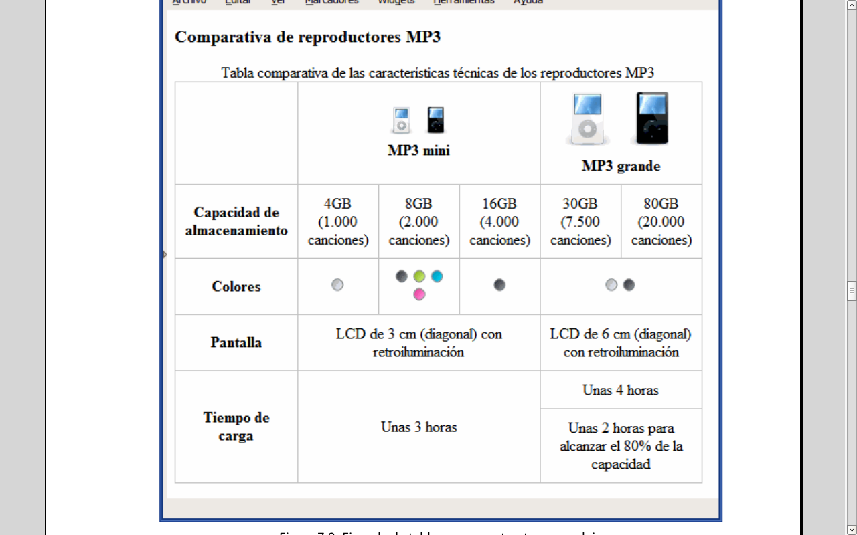
3.-- Realizar un formulario para entrar los siguientes datos:
. D.N.I. (letras válidas: "TRWAGMYFPDXBNJZSQVHLCKE")
. Nombre
. Apellidos
. Contraseña
. dirección
. teléfono
. Géneros de películas favoritos: dramático, humor, terror , musical
. Formar de pago: transferencia o metálico (mutuamente exclusivo)
. Observaciones
Procurar minimizar los errores que puede cometer el usuario al introducir los datos.
Poner una imagen de fondo al documento, de la película “Casablanca”.
Cambiar el color de fondo de la tabla, por un azul claro.
Cambiar el aspecto de los cuadros de texto de forma que los bordes sean de color azul oscuro, 1px de anchura para el superior e izquierdo y 2px para los otros.
Cambiar el color de fondo de los cuadros de texto de forma que aparezcan en un azul más claro que el borde y más oscuro que el fondo de la tabla.
Cambiar el aspecto de los botones haciendo algo parecido a lo hecho con los cuadros de texto.
Cambiar la lista de selección de letras para el D.N.I. de forma similar a los anteriores
4.- Realizar una página mediante capas, que disponga de una cabecera, un menú, una capa de contenido y un pié. La página será sobre el sistema solar, en el menú aparecerá un enlace sobre cada uno de los planetas y al pinchar sobre dicho enlace, en la capa de contenido se visualizará una capa con el contenido referente a dicho planeta, dicha capa deberá contener una imagen del planeta y un texto explicativo.
5.- Realizar un formulario para introducir películas en una base de datos, los campos a introducir son: título, director, actor principal, actor secundario, duración, país, año, género, premios obtenidos. El color de fondo del formulario debe ser #aaa, cambiad los colores de los bordes por defecto de los cuadros de texto, hacer que al “entrar” en un campo cambie el color de fondo.
6.- Realizar una página con cabecera, menú lateral, contenido y pie, para la gestión de un vídeoclub, las opciones que debe presentar el menú son las siguientes: clientes, películas, alquileres, devoluciones y listados. Dadle al menú un aspecto de botones que al poner el ratón encima se sobresalta y cuando se pulsan se hunden.
7.- Idem al anterior pero utilizando imágenes, haced que cambie la imagen de fondo del menú cuando el ratón esté encima del enlace, y que vuelva a cambiar al pulsar el ratón.
8.- Realiza una página a modo de manual de xhtml-css, de todo lo que se ha visto en clase
9.- Realiza un diseño con capas como el siguiente:

1 |  | 2
3 | 4 |  |  | 5 | 6
7 |  |  | 8 |  | 6

